2022年6月

2022年艾滋病毒检测周：定期检测是消除艾滋病毒的关键

今年的艾滋病毒（HIV）检测主题宣传周（6月1日至7日）提醒包括多元背景人群在内的大众恢复定期的艾滋病毒检测。

提早诊断能够帮助人们及时获得有效的HIV治疗并降低病毒的传播风险。

新州卫生部发布的数据显示， HIV检测率在2021年因受到新冠疫情的干扰而有所下降。

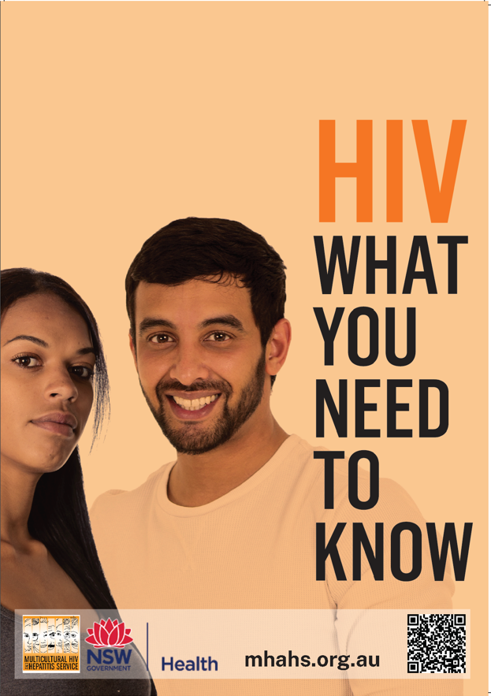
新州卫生部悉尼分区性健康医学部主管大卫·邓普顿（David Templeton）教授指出：“疫情封锁措施已渐解除，如今是时候提醒HIV高风险人群恢复定期的HIV例行检测了，养成这个习惯至关重要。”

“澳大利亚在消灭艾滋病毒方面走在全球前列，这要归功于我们在HIV早期确诊和治疗方面的成功，提早确诊及治疗可将HIV的传播率降至几乎为零。此外，我们很多HIV高风险人士都在服用暴露前预防口服药（PrEP）。人们只要日服一粒PrEP，便可预防HIV感染。不过我们社区内还有一些群体被忽视了，比如新入境的海外移民和多元语言文化背景人士。定期检测HIV是实现到2030年彻底消灭艾滋病毒这个目标的关键。”

HIV的检测方式有很多。HIV检测对医保卡（Medicare）持有者免费。没有医保卡的新州临时访客可前往性健康诊所进行检测，这些诊所的服务免费、便捷且对隐私有很好的保护。很多人为避开家庭医生和健康诊所之类人较多的地方，也会选择线上的干血斑（DBS）艾滋病毒检测。

“DBS是一种简单快捷的艾滋病毒检测方式，”悉尼卫生分区多元项目与战略中心主任芭芭拉·路易斯（Barbara Luisi）表示。“人们可上网订购艾滋病毒干血斑检测试剂盒，自行采样，之后将它邮寄到化验室获取结果。检测结果属于个人隐私，会受到保护。”

订购DBS检测试剂盒可通过以下网址hivtest.health.nsw.gov.au。如需更多有关HIV检测、治疗和预防的信息，请访问mhahs.org.au/index.php/en/hiv/hiv-what-you-need-to-know下载《HIV基本常识》（HIV – What you need to know）手册。

申请中文媒体访问，请通过以下方式联系Sonam Paljor：电话9515 1234，电邮sonam.paljor@health.nsw.gov.au

